Victor Hugo et la justice
Le Dernier Jour d’un condamné (1829) et Claude Gueux (1834). Dix séances, la spirale de Gorse, l’épreuve anticipée de français et le Grand Oral.
Madame Carole Paoli Pompougnac
Français · Bac technologique · Première et Terminale · Lycée général et technologique
Objet d’étude : le roman et le récit du Moyen Âge au XXIe siècle (BO spécial n° 1 du 22 janvier 2019, dans sa version modifiée). Victor Hugo, Le Dernier Jour d’un condamné (1829) et Claude Gueux (1834). Les formats d’épreuve sont rappelés dans la fiche professeur.
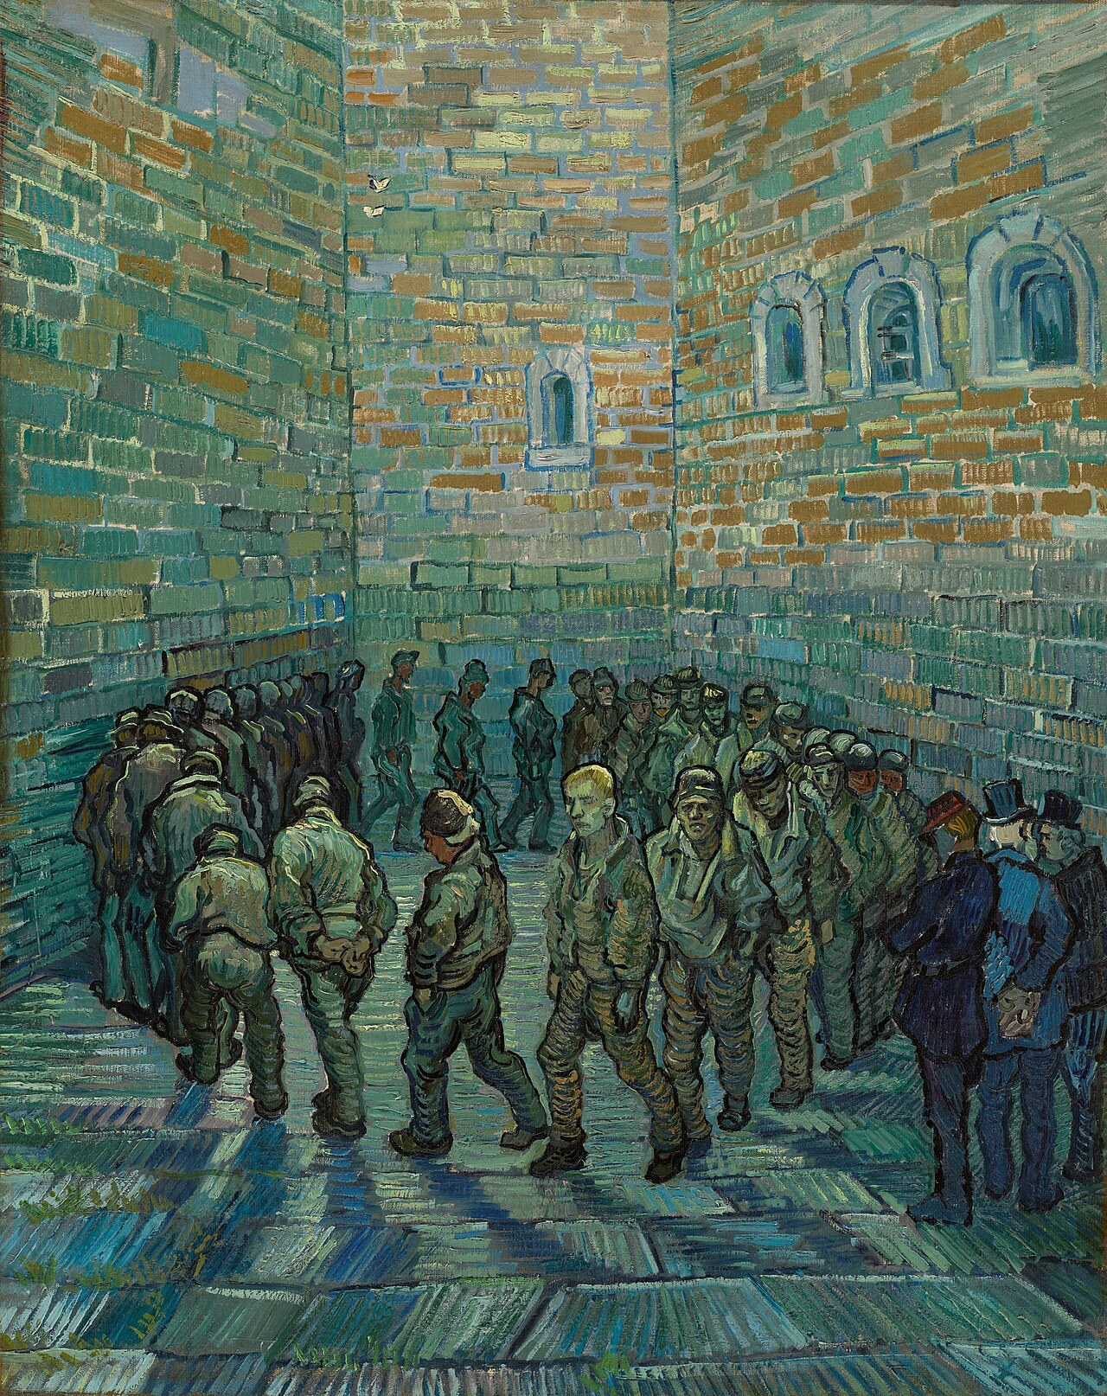
Vincent van Gogh, La Ronde des prisonniers (Prisoners Exercising, The Prison Courtyard), d’après Gustave Doré, février 1890, huile sur toile, 80 x 64 cm, musée Pouchkine, Moscou. Domaine public, via Wikimedia Commons.
Problématique
Comment la littérature transforme-t-elle notre manière de juger, sans supprimer la difficulté de juger ?

conçu par Madame Carole Paoli Pompougnac, mis en page par Grok
© 2026 Madame Carole Paoli Pompougnac · CC BY-NC-SA 4.0

Objectif de la séquence et les cinq activités langagières
Objectif. Lire Le Dernier Jour d’un condamné (1829) et Claude Gueux (1834), de Victor Hugo, pour comprendre comment un récit peut transformer notre manière de juger, sans supprimer la difficulté de juger. Séquence de français, bac technologique, Première et Terminale du lycée général et technologique. Aussi utilisable en voie générale.
Problématique. Comment la littérature transforme-t-elle notre manière de juger, sans supprimer la difficulté de juger ?
Deux problématiques conservées. Pour Le Dernier Jour d’un condamné : « Comment l’écriture à la première personne transforme-t-elle une peur intime en combat universel ? » Pour Claude Gueux : « En quoi la littérature démontre-t-elle que la société fabrique les criminels qu’elle punit ? » Le verbe « démontre » désigne une ambition argumentative du récit, non une preuve scientifique de tous les crimes.
Épreuves. L’écrit de l’épreuve anticipée de français, en voie technologique, dure quatre heures : commentaire, ou contraction de texte suivie d’un essai (coefficient 5). L’oral dure vingt minutes, après trente minutes de préparation (coefficient 5) : la seconde partie, présentation de l’œuvre choisie et entretien, dure huit minutes, et n’est pas un exposé de dix minutes. Le Grand Oral, en Terminale, comporte vingt minutes de préparation, dix minutes de présentation et dix minutes d’échange, uniquement si la question est réellement adossée à un enseignement de spécialité.
Édition. Les textes sont cités d’après les Œuvres complètes de Victor Hugo, texte établi par Gustave Simon, Imprimerie nationale, Ollendorff, 1910, sur Wikisource. Les premières publications restent 1829 et 1834. Hugo est dans le domaine public.
Licence. © 2026 Madame Carole Paoli Pompougnac · CC BY-NC-SA 4.0. Conçu par Madame Carole Paoli Pompougnac, mis en page par Grok.

Comment la séquence est organisée
Dix séances de 55 minutes, conduites sur 52. L’évaluation diagnostique ouvre la séance 1. L’évaluation de mi-parcours, écrite, a lieu à la séance 5. L’évaluation sommative comprend deux oraux distincts : présentation d’une œuvre et entretien (épreuve anticipée), à la séance 9 ; Grand Oral, à la séance 10 et sur des créneaux dédiés.
À chaque séance, un point d’arrêt et une sortie de secours de huit minutes. Chaque séance comporte une prise de parole, une trace écrite, un travail de langue, des flashcards et un devoir.
La méthode porte le nom exact de spirale de Gorse. Méthode de la spirale de Gorse conçue par Madame Carole Paoli Pompougnac. Cinq étapes : Je remarque, Je repère, Je comprends, J’anticipe, Je trouve le sens. L’idée est à l’extérieur du tour, les preuves à l’intérieur. On ne saute pas à la pointe.

Les cinq étapes de la spirale de Gorse

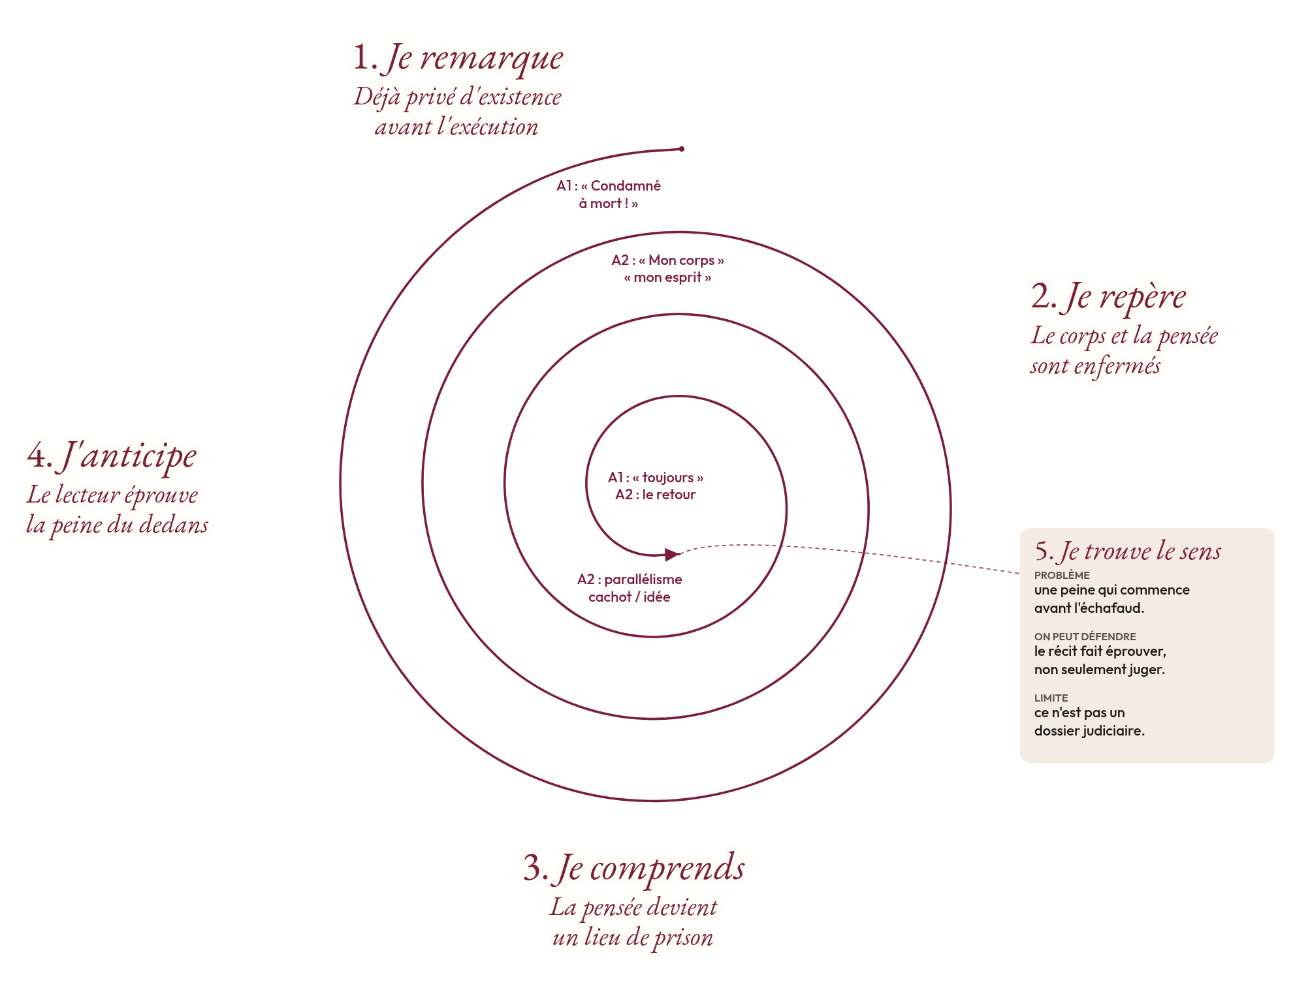
Spirale de Gorse remplie, sur l ouverture du Dernier Jour d un condamné, chapitre I. L idée est à l extérieur, les références à l intérieur. Méthode de la spirale de Gorse conçue par Madame Carole Paoli Pompougnac. Illustration originale.
Le premier tour part d’une question accessible : une histoire peut-elle changer une loi ? Chaque séance resserre la question. La pointe n’est pas un mot isolé tel que « justice » : c’est un problème que l’on peut défendre, et dont on connaît la limite. « J’anticipe » ne signifie pas deviner la suite de l’histoire : on prévoit les conséquences d’un choix d’écriture, puis on vérifie.
Spirale de Gorse remplie, sur l’ouverture du Dernier Jour d’un condamné, chapitre I. L’idée est à l’extérieur, les références à l’intérieur. Méthode de la spirale de Gorse conçue par Madame Carole Paoli Pompougnac. Illustration originale.
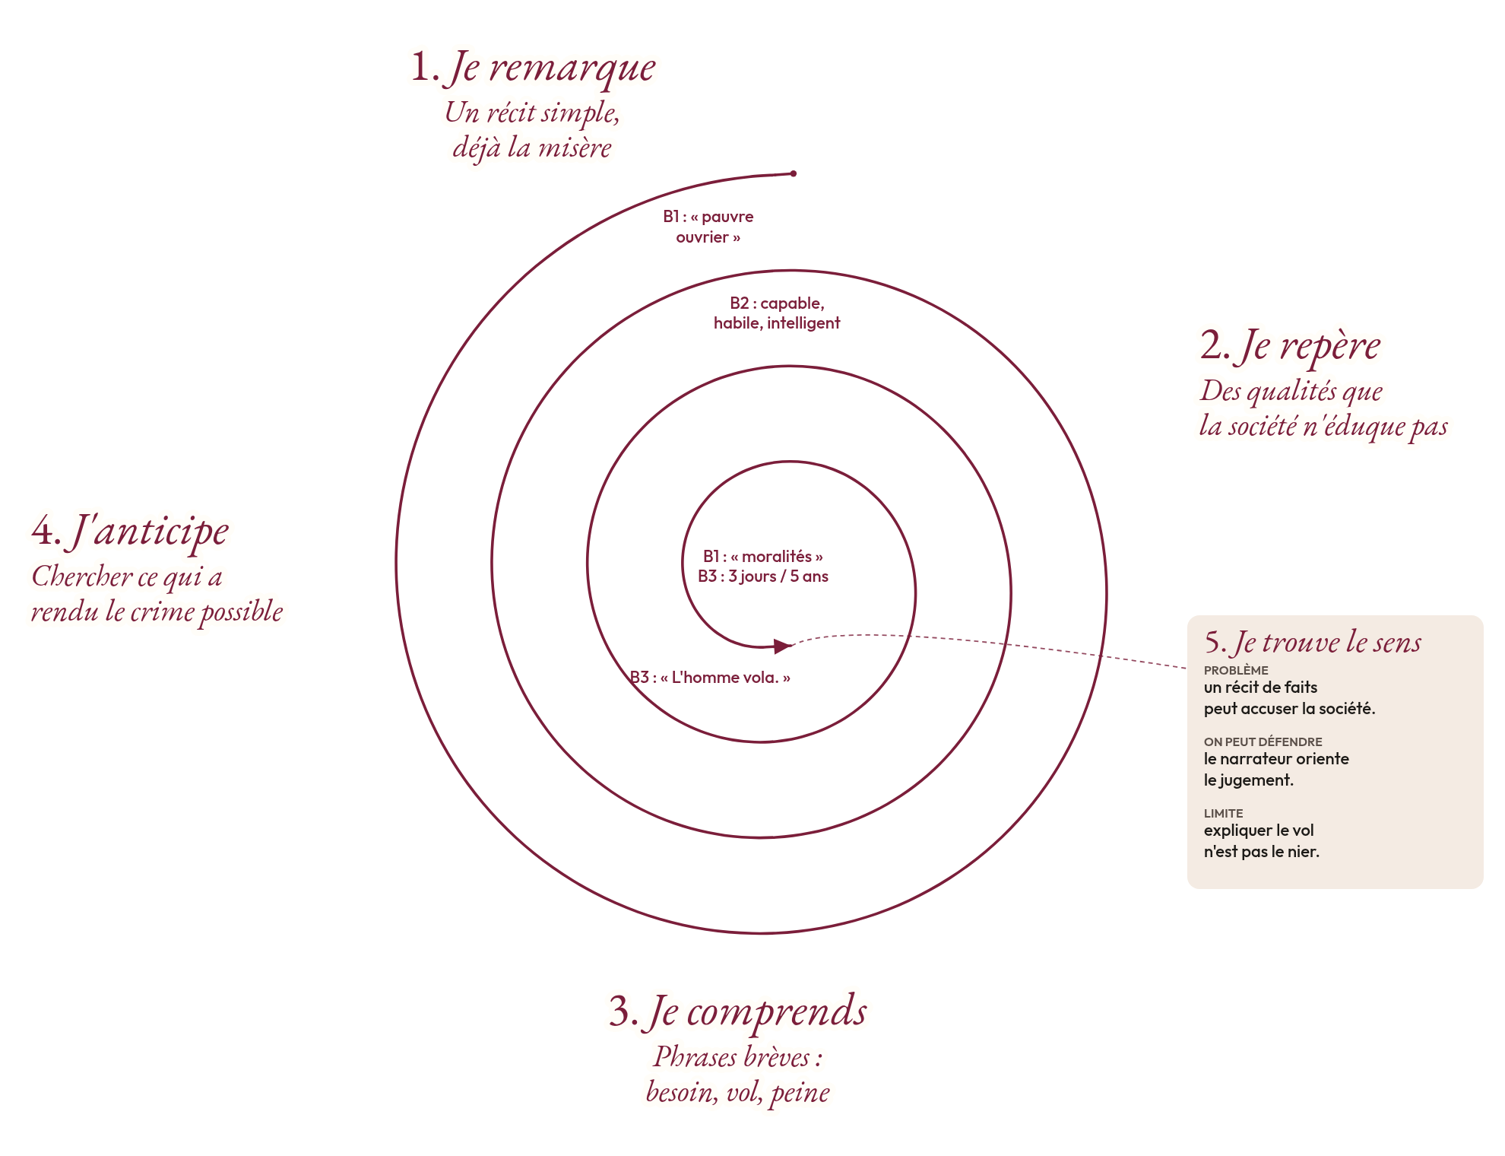
Spirale de Gorse remplie, sur l’incipit de Claude Gueux. L’idée est à l’extérieur, les références à l’intérieur. Méthode de la spirale de Gorse conçue par Madame Carole Paoli Pompougnac. Illustration originale.
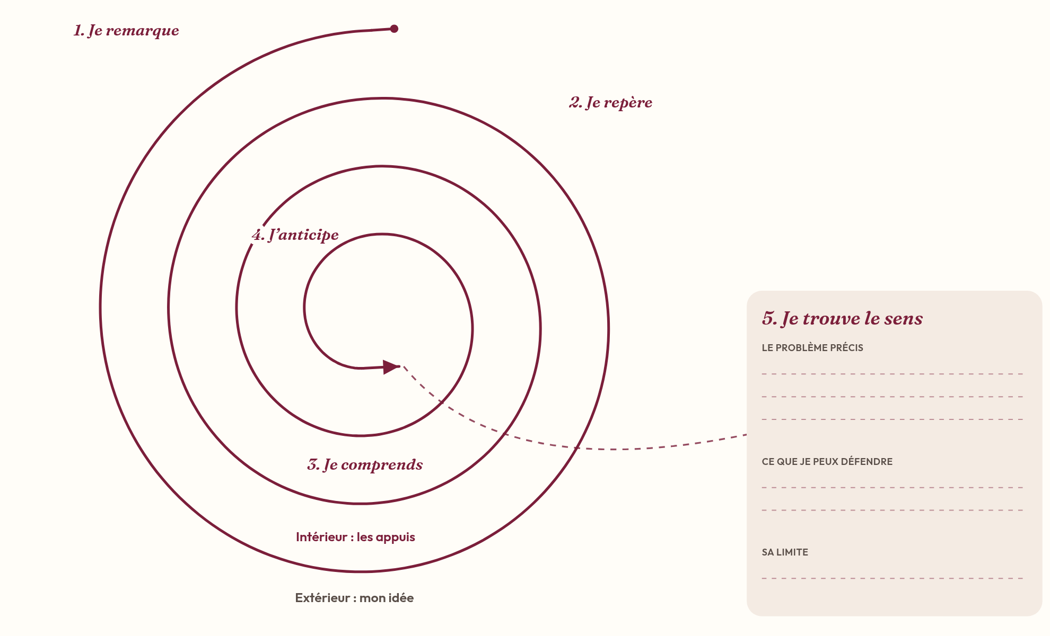
Spirale de Gorse vierge, à compléter. L’idée à l’extérieur, les appuis à l’intérieur, la pointe pour « Je trouve le sens ». Méthode de la spirale de Gorse conçue par Madame Carole Paoli Pompougnac. Illustration originale.

Deux textes d’appui
Les repères A1, A2, B1, B2 et B3 sont propres à cette fiche. Ils ne reproduisent pas une numérotation de l’édition.
Texte A. Victor Hugo, Le Dernier Jour d’un condamné, chapitre I.
A1. « Condamné à mort ! Voilà cinq semaines que j’habite avec cette pensée, toujours seul avec elle, toujours glacé de sa présence, toujours courbé sous son poids ! »
A2. « Maintenant je suis captif. Mon corps est aux fers dans un cachot, mon esprit est en prison dans une idée. Une horrible, une sanglante, une implacable idée ! Je n’ai plus qu’une pensée, qu’une conviction, qu’une certitude : condamné à mort ! »
Ces deux passages sont séparés dans le chapitre. Ils sont présentés ici comme deux unités de travail.
Texte B. Victor Hugo, Claude Gueux, incipit.
B1. « Il y a sept ou huit ans, un homme nommé Claude Gueux, pauvre ouvrier, vivait à Paris. Il avait avec lui une fille qui était sa maîtresse, et un enfant de cette fille. Je dis les choses comme elles sont, laissant le lecteur ramasser les moralités à mesure que les faits les sèment sur leur chemin. »
B2. « L’ouvrier était capable, habile, intelligent, fort maltraité par l’éducation, fort bien traité par la nature, ne sachant pas lire et sachant penser. Un hiver, l’ouvrage manqua. Pas de feu, ni de pain dans le galetas. L’homme, la fille et l’enfant eurent froid et faim. »
B3. « L’homme vola. Je ne sais ce qu’il vola, je ne sais où il vola. Ce que je sais, c’est que de ce vol il résulta trois jours de pain et de feu pour la femme et pour l’enfant, et cinq ans de prison pour l’homme. »
Contrat de preuve. J’affirme une idée. Je cite ou je référence. J’analyse. J’explique ce que cela change dans la lecture. Exemple insuffisant : « Il y a une répétition. C’est triste. » Exemple attendu : « La répétition de "toujours" donne à la pensée de la mort une présence continue. Le condamné ne décrit pas seulement une peur passagère : il représente une conscience qui ne parvient plus à se dégager de cette idée. »

Séance 1. Une histoire suffit-elle à nous faire juger autrement ?
Tour 1 : une première impression, déjà justifiée par le texte.
Question de travail. Une histoire suffit-elle à nous faire juger autrement ?
Évaluation diagnostique. Lisez les deux ouvertures. Identifiez la voix. Relevez un procédé sans le commenter trop vite, puis passez du procédé à une interprétation. Ne confondez pas les deux affirmations suivantes : « Hugo est contre la peine de mort » et « ce passage fait éprouver l’attente de la mort ». Formulez une première comparaison, en une phrase.
Langue. Phrase verbale et phrase non verbale. Observez « Condamné à mort ! » et « L’homme vola. » Classez, transformez, comparez les effets, justifiez à l’oral.
Flashcards. Recto : anaphore. Verso : reprise d’un mot en tête de groupe ; exemple : « toujours ». Recto : phrase non verbale. Verso : phrase sans verbe conjugué ; exemple : « Condamné à mort ! »
Trace écrite. Une phrase sur chaque ouverture, avec une référence (A1, A2, B1, B2 ou B3).
Devoir. Relisez le chapitre I du Dernier Jour d’un condamné. Notez deux reprises du mot « condamné ». Préparez trente secondes : « Ce que change, pour moi, le "je" de Hugo. »

Séance 2. Comment une pensée devient-elle une prison ?
Tour 2. Texte A, chapitre I. Remplissez la spirale de Gorse, étape par étape, sans sauter à la pointe.
Question de lecture. En quoi la répétition représente-t-elle ici un enfermement plutôt qu’une simple insistance ?
Langue. Négation et restriction. Observez ce que le condamné n’a plus, et ce qui seul lui reste.
Trace écrite. Un paragraphe d’analyse du parallélisme « Mon corps... mon esprit... ».
Devoir. Apprenez une carte. Enregistrez une lecture expressive de A1 (une minute au plus).

Séance 3. Qui regarde qui dans une scène de punition ?
Le Dernier Jour d’un condamné, chapitre XIII : le ferrage des forçats, le regard de la foule.
Question de travail. Qui regarde qui dans une scène de punition ?
Langue. Opposition et concession : « alors que », « tandis que », « si... du moins ».
Trace écrite. Qui est exposé, qui applaudit, et ce que cela change dans la lecture.
Devoir. Préparez une restitution orale de la scène, d’une minute, avec une citation.

Séance 4. Comment raconter ce qui semble impossible à supporter ?
Le Dernier Jour d’un condamné, chapitre XLVIII : le compte à rebours, les phrases brisées.
Question de travail. Comment raconter ce qui semble impossible à supporter ?
Langue. Pronoms, désignation des agents, voix passive. Qui agit, qui subit, qui disparaît dans la phrase ?
Trace écrite. Une explication d’un mouvement du texte, avec deux références de lignes ou de phrases.
Devoir. Deux flashcards (fragmentation, ponctuation expressive). Relisez le chapitre.

Séance 5. Un récit de faits peut-il être une accusation ?
Claude Gueux, incipit. Évaluation de mi-parcours.
Question de travail. Un récit de faits peut-il être une accusation ?
Remplissez la spirale de Gorse sur le texte B. Puis, à l’écrit : une observation précise, une référence, une analyse, une interprétation. La langue est notée.
Langue. Cause et conséquence. « Pas de feu, ni de pain... L’homme vola. » Distinguez le lien que le récit construit et ce qu’un jugement juridique devrait encore établir.
Devoir. Après le retour de la copie, une version améliorée selon la grille.

Séance 6. Expliquer la violence revient-il à la justifier ?
Claude Gueux : l’échange avec le directeur, puis le crime. Ce passage est un ajout pédagogique, clairement identifié, au corpus des extraits déjà travaillés.
Question de travail. Expliquer la violence revient-il à la justifier ?
Débat en groupes de trois. Une objection obligatoire : « Si l’on explique le crime, on l’excuse. » On ne conclut pas trop tôt.
Langue. Discours rapportés et interrogation.
Trace écrite. Votre position, une preuve textuelle, la limite de cette position.
Devoir. Rédigez, en huit lignes, une réponse à l’objection, avec une citation.

Séance 7. À qui le narrateur demande-t-il finalement des comptes ?
Claude Gueux, le réquisitoire final : « Cette tête de l’homme du peuple, cultivez-la, défrichez-la, arrosez-la, fécondez-la, éclairez-la, moralisez-la, utilisez-la ; vous n’aurez pas besoin de la couper. »
Question de travail. À qui le narrateur demande-t-il finalement des comptes ?
Langue. Impératif et métaphore agricole filée. Antithèse « cultivez-la » / « la couper ».
Trace écrite. Analyse de l’adresse et des images, avec la citation complète et sa référence.
Devoir. Apprenez le passage. Préparez une lecture à voix haute.

Séance 8. Comment transformer une lecture en argument ?
Confrontation des deux œuvres. Entraînement au commentaire, ou à la préparation de l’essai, clairement distingué d’un sujet national complet.
Question de travail. Comment transformer une lecture en argument ?
Langue. Concession et modalisation : « certes », « toutefois », « on peut soutenir que », « rien n’oblige à conclure que ».
Trace écrite. Un paragraphe : idée, citation, analyse, lien à la problématique.
Devoir. Allongez le paragraphe, ou préparez l’introduction d’un essai lié à la justice et à la lecture, sans le présenter comme le sujet de l’épreuve.

Séance 9. Comment parler d’une œuvre sans réciter une fiche ?
Présentation d’une œuvre et entretien, selon le format de l’épreuve anticipée de français : l’ensemble dure huit minutes. Ce n’est pas le plan du Grand Oral.
Question de travail. Comment parler d’une œuvre sans réciter une fiche ?
Préparez une présentation brève : l’œuvre, pourquoi elle compte, un passage précis, une limite. En groupes, un entretien de quelques questions. Trois questions possibles : « Pourquoi choisir un livre du XIXe siècle pour parler d’un sujet actuel ? » « La littérature peut-elle vraiment changer la loi ? » « Quel lien faites-vous entre les deux œuvres de Hugo ? »
Langue. Justification et reformulation.
Devoir. Chronométrez une présentation. Notez ce qui était récité, et ce qui s’appuyait sur un passage.

Séance 10. Comment construire une réponse de dix minutes ?
Grand Oral uniquement. Plan : introduction 1 min 30, développement 7 min en trois axes, conclusion 1 min 30. En voie technologique, la question s’appuie sur l’enseignement de spécialité prévu par le programme. Une question générale sur Hugo et la peine de mort ne suffit pas. DGEMC n’ouvre pas, à elle seule, le Grand Oral.
Session 2026 : le support préparé pendant les vingt minutes peut être montré, non remis, non évalué. Session 2027 : aucun matériel n’est autorisé hormis le nécessaire d’écriture ; un support peut être réalisé pendant la préparation, et n’est pas évalué. On ne vient pas avec un diaporama ou un dossier déjà rédigé.
Langue. Transitions et réponse à l’objection.
Trace écrite. La question, le lien avec la spécialité, trois axes, une citation, une objection et une réponse.
Devoir. Enregistrez un exposé de dix minutes. Proposez une version écrite améliorée, d’une seule page.

